中职汽车空调维修邀请赛指导教师培训邀请函

您好！为了配合教育部关于职业院校汽车运用与维修专业技能大赛，斯必克公司决定于2011年5月26日（广州），5月29日（宁波慈溪），5月31日（北京）在斯必克校企合作学校举办三次中等职业院校汽车空调维修技术培训班，诚挚的邀请贵校派相关老师参加，本次培训斯必克提供包括汽车空调维修理论知识和实践操作，有助于学校专业老师掌握汽车空调的知识和技能，从而辅导并提高学生的专业技能。
- 5月25日全天报到，5月26日全天授课（广州）
培训地区：江西、广东、海南、广西、云南、贵州、四川、重庆、湖南、湖北、深圳
- 5月28日全天报到，5月29日全天授课（宁波慈溪）
培训地区：安徽、江苏、上海、浙江、福建、宁波、厦门、河南
- 5月30日全天报到， 5月31日全天授课（北京）
培训地区：黑龙江、吉林、辽宁、北京、天津、内蒙、山西、河北、山东、陕西、甘肃、新疆、宁夏、新疆建设兵团、西藏、大连、青岛
- 培训地点：北京交通运输职业学院，北京市大兴区黄村镇清源路北
广州交通运输职业学校，广州市白云区嘉禾上胜东街23号
浙江省慈溪市锦堂职高，浙江省慈溪市观海卫镇锦堂路139号
5、培训对象： 汽车空调专业主要授课教师（为确保培训质量，每院校参加培训人员仅限2 人，SPX有权拒绝非教师参与培训）
6、课程设置：
A、《汽车空调制冷剂回收、净化、加注工艺规范》（JT/T 774-2010）解析
B、汽车空调保修设备的使用方法及技巧
C、汽车空调制冷剂回收、净化、加注实操演示
7、费用：培训免费 ，且提供培训中午工作餐，其余食宿、交通等费用自理
8、报名和回执：
请将完整填写后的回执，于2011 年5 月24日（周二）17：00前传真至：010-59267018，手机：13391786588，喻学斌收,
或发邮件至Ryan.yu@spx.com(建议电邮)。

SPX斯必克机电产品（苏州）有限公司

培训回执

培训名称:全国院校空调邀请赛专项培训

院校名称: 。

负责人: 联系电话：

手机: 电子邮箱：

我院校将按培训课程的时间表准时派以下人员参加培训：
姓名 | 职务 | 性别 | 联系电话 | *是否需定房 | *入住时间 | *离店时间 | *单住/  合住 | 培训地点 | 备注
注：表中带“*”号的项目,如果不住酒店可不填写，其他必须填写。
为了不影响您的入住，请务必用正楷字填写上述表格。

院校领导签名/盖章： 日期： .

北京住宿宾馆

格林豪泰北京大兴黄村快捷店
地址： 北京市大兴区黄村镇清源路东口甲2号
电话：010-69245177
联系人：杨洋 手机：13141301771
1、乘坐路线:

北京站:
乘坐地铁2号线在宣武门站下车，乘坐地铁4号线,在 公益西桥站 下车，乘坐大兴线, 在 清源路站下车(B口出) 东行800米
北京西站
汽车：乘坐运通102(或 40, 741), 在 广安门北站 下车，乘坐 937支4, 在 大兴二中站下车，走240米
地铁：步行1.5公里或坐21,320至 军事博物馆站，乘坐地铁1号线, 在 西单站 下车，乘坐地铁4号线, 在公益西桥站下车，乘坐大兴线, 在清源路站下车(B口出) 东行800米

北京南站
乘坐地铁4号线, 在公益西桥站 下车，乘坐大兴线, 在清源路站车(B口出) 东行800米

首都机场
乘坐地铁机场线到东直门, 乘坐地铁2号线在宣武门站 下车，乘坐地铁4号线, 在 公益西桥站 下车，乘坐大兴线, 在 清源路站 下车(B口出) 东行800米
2、驾车路线：
北京站
从北京站向东方向行驶进入二环路，从菜户营桥出口直行，进入菜户营南路后直行，经玉泉营桥进入京开高速，沿京开高速向南行驶，从大兴黄村出口金华寺收费站离开，向南行驶200米即到
北京西站
从北京西站向东方向行驶，进入莲花池东路，在天宁寺桥进入二环路后，从菜户营桥出口直行，进入菜户营南路后直行，经玉泉营桥进入京开高速，沿京开高速向南行驶，从大兴黄村出口金华寺收费站离开，向南行驶200米即到
北京南站
从北京南站向东方向，沿右安门东滨河路行驶，在陶然桥右转后向前行驶1公里后右转，进入马家堡路后行驶1公里后进入三环路，经玉泉营桥进入京开高速，沿京开高速向南行驶，从大兴黄村出口金华寺收费站离开，向南行驶200米即到

首都机场

从首都机场向南方向行驶，在航空桥左转进入首都机场高速，从东直门北桥离开进入二环路后，从菜户营南路后直行，经玉泉营桥进入京开高速，沿京开高速向南行驶，从大兴黄村出口金华寺收费站离开，向南行驶200米即到

广州住宿酒店名称：云堡酒店
地址：广州市白云区 白云大道北1392号（白云堡立交旁）
联系电话：（020）22249666 86059422 86059907
酒店联系人：兰经理(15220036497)
学校联系人：邱志华 （13711145012）
培训地点：广州市白云区嘉禾上胜东街23号广州市交通运输职业学校3-405
备 注:入住时与酒店工作人员说明：“广州交校培训”，可享受协议价。
酒店交通示意图（建议乘坐地铁）
火车站：在火车站公交总站乘坐803（火车站-东平）、805（火车站-集贤苑）到“永泰新村口”站下车即到；

火车东站：乘坐地铁3号线望机场南方向到白云大道北，出站北行北行约300米即将到；

广州南站：乘坐地铁2号线（起点）到终点嘉禾望岗站，不出站直接换乘3号线到白云大道北，出站北行约300米即到；

机场：乘坐地铁3号线从机场南-白云大道北站出站，出站北行约300米即到。

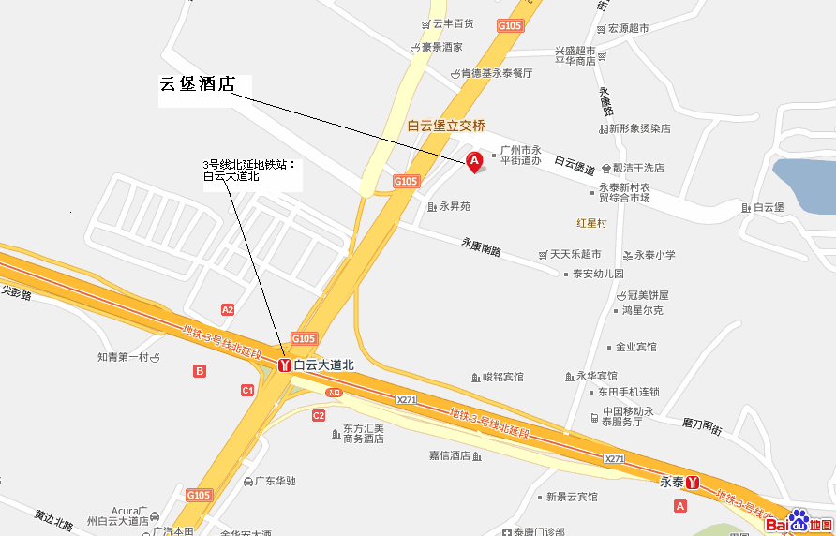

自驾车酒店交通示意
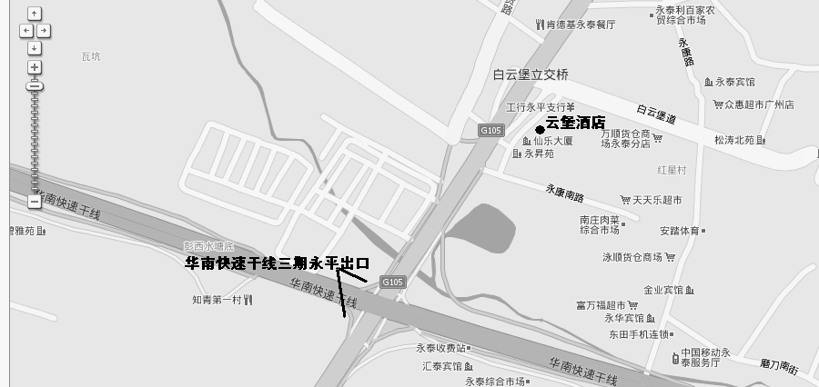

浙江宁波慈溪住宿安排：
浙江省慈溪市观海卫镇花苑大酒店：
地址：浙江省慈溪市观海卫镇福山道口
乘坐方式：
5月28日全天在慈溪观海卫花苑酒店有专人接待。
- 飞机方式：
从上海虹桥机场（或上海浦东机场）下，打的（或乘地铁、公交）到上海汽车南站，乘坐由上海到慈溪的大巴到慈溪长途汽车站（终点站）下。
从宁波栎社机场下，坐机场大巴（宁波→慈溪 票价：37元，机场发车时间：09：30、11：00、14：20 、17：30 售票：宁波栎社国际机场候机楼空港巴士售票点）到慈溪长途车站（终点站）。
从杭州萧山机场下，坐机场大巴到萧山汽车总站，然后坐大巴到慈溪长途车站。
- 火车方式：
从上海火车站下，打的（或乘地铁、公交）到上海汽车南站，乘坐由上海到慈溪的大巴到慈溪长途汽车站（终点站）下。
从宁波火车站，打的（或乘公交）到宁波汽车南站或宁波汽车北站，在汽车南站（北站）坐到慈溪的快客，到慈溪观海卫镇二院道口下（不到终点站，事先跟驾驶员说一下）。
- 汽车方式：
有直达慈溪的大巴，慈溪长途汽车站下。

二、联系方式：
浙江省慈溪市锦堂职高
地址：浙江省慈溪市观海卫镇锦堂路139号
邮编：315315
联系人：孙宏伟 电话：15088466159
E-mail:zcendiqun@yahoo.com.cn
指路人：胡明灿 电话：13429335835

